温州市高教新区发展中心招聘公告
2022年8月2日
现因工作需要，温州市高教新区发展中心决定面向社会公开招聘编外工作人员5名，本次公开招聘按照“公开、平等、竞争、择优”的原则，通过公开报名、资格审查（初审、复审）、组织面试、公示聘用的方式进行。相关事项如下：
一、招聘对象基本条件
（一）遵守宪法和法律，具有良好的品行，无违法违纪记录；
（二）年龄40周岁以下，身体健康，高中以上学历，能熟练应用Word、Excel等办公软件，有较好的沟通能力和团队协作能力，能吃苦耐劳，有相关基层工作经历者优先。
二、招聘岗位及要求
具体岗位及要求详见《温州市高教新区发展中心招聘编外工作人员一览表》（附件1）。
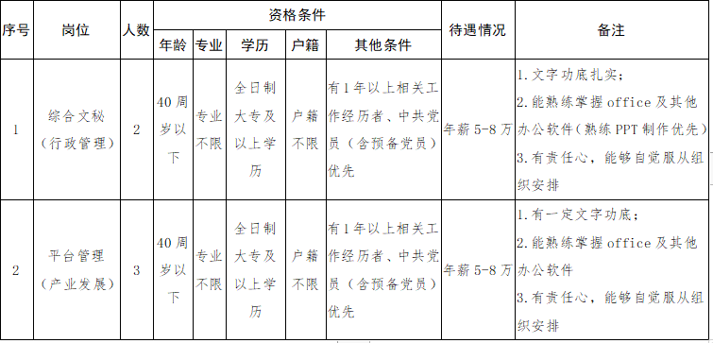

三、招聘方法与程序
（一）报名
1.报名时间：即日起至2022年8月14日止。报名日期以邮件发送日为准，逾期报名无效。
2.报名方式：报考人员下载并填写《温州市高教新区发展中心应聘人员登记表》（附件2），与各层次学历学位证书（国内高校毕业生还须提供学信网学历认证，留学人员须提供教育部留学服务中心出具的国境外学历学位认证书）、身份证、职称资格证书、获奖证书等原件扫描件发送至邮箱：wzgjyq@126.com（邮件主题请标明“公开招聘+姓名+应聘岗位”）。一人限报一个岗位。
3.咨询电话：0577-56821012
（二）资格初审
温州市高教新区发展中心根据招聘岗位条件在报名结束后将对报考人员进行资格初审，并通知通过资格初审的报考人员参加综合测试。
（三）综合测试
1.需进行笔试与面试，主要测评应聘人员的专业水平和综合素质。
2.笔试、面试成绩满分为100分，合格分为60分，笔试、面试不合格者，不能列入资格复审和体检对象。不按规定时间、地点和要求参加面试的，作自动放弃处理。
（四）资格复审
1.通过综合测试的人员，收到通知后携带报考材料原件、复印件和2寸近期照片（3张）到温州市国家大学科技园1号楼10楼1022进行资格复审。
2.报考人员在初审、复审中提交的报考信息和材料应当真实、准确、有效。凡提供虚假信息和材料获取报名及聘用资格的，或有意隐瞒本人真实情况的，一经查实，即取消报考资格或聘用资格。
（五）确定体检、考核对象
1.根据考试总成绩、资格复审情况，按少于或等于招聘岗位的人数择优确定拟聘用对象。
2.考核工作参照公务员考录相关环节的办法进行。考核结果仅作为本次是否聘用的依据。
3.如考核成绩相同的，按照职称学历高低优先录取。考核不合格或自动放弃资格的，其空缺的考核资格在该岗位报考人员中按照考试总成绩，从高分到低分依次递补。
四、公示与聘用
拟聘用人员公示3个工作日。在职人员应在办理聘用手续之前自行负责与原单位解除聘用（劳动）关系。未与原单位办理解聘手续者，视为自动放弃聘用资格。
五、温州市高教新区发展中心简介
温州市高教新区发展中心是瓯海区全额拨款事业单位，主要负责高教新区的招商引智、校地合作、产城融合发展。近年来，温州市高教新区围绕“温州市未来科技产业新城”建设目标，秉承“一座城、一盘棋、一条龙”的规划理念，依托高教、科创、人才、生态的叠加优势，在总规划面积56.82平方公里布局“一核一轴五板块”，瞄准生命健康、数字经济、新能源、新材料、新时尚等五大新兴产业培育，聚焦“一区一廊一会一室”科创布局，打造瓯海生命健康小镇、瓯海时尚智造小镇，建设中国基因药谷、中国数安港、中国双碳港、温州市国家大学科技园、浙江大学温州研究院等高能级平台项目，累计集聚领军型人才224名，培育国家高新技术企业158家、省科技型企业692家，落地科研院所23家，着力打造温州未来科技产业新城。

附件1

温州市高教新区发展中心招聘编外工作人员一览表

序号 | 岗位 | 人数 | 资格条件 |  |  |  |  | 待遇情况 | 备注
 |  |  | 年龄 | 专业 | 学历 | 户籍 | 其他条件
1 | 综合文秘  （行政管理） | 2 | 40周岁以下 | 专业不限 | 全日制大专及以上学历 | 户籍不限 | 有1年以上相关工作经历者、中共党员（含预备党员）优先 | 年薪5-8万 | 1.文字功底扎实；  2.能熟练掌握office及其他办公软件（熟练PPT制作优先）  3.有责任心，能够自觉服从组织安排
2 | 平台管理  （产业发展） | 3 | 40周岁以下 | 专业不限 | 全日制大专及以上学历 | 户籍不限 | 有1年以上相关工作经历者、中共党员（含预备党员）优先 | 年薪5-8万 | 1.有一定文字功底；  2.能熟练掌握office及其他办公软件  3.有责任心，能够自觉服从组织安排

附件2
温州市高教新区应聘人员登记表
报名序号（工作人员填）：
姓名 |  | 身份证号码 |  |  |  |  |  | 照  片  粘  贴  处
性别 |  | 出生年月 |  |  |  | 政治  面貌
民族 |  | 籍贯 |  |  |  | 报名  岗位
就读大学及专业 |  | 专业职称 |  |  |  | 婚姻状况
学历 |  |  | 移动电话 |  |  | 户口  所在地
现住址
学习经历 | 从高中开始填写（格式：起止年月，学校，专业）  ）
工作简历 | （格式：起止年月，工作单位，工作岗位）  ）
奖惩情况
熟悉专业和特长
本人声明：上述填写内容真实完整，如有不实，本人愿承担相关责任。
报名人（本人签名）：年月日

